ITINERARIS
DE
CIÈNCIES

(C.MITJÀ- C. SUPERIOR)

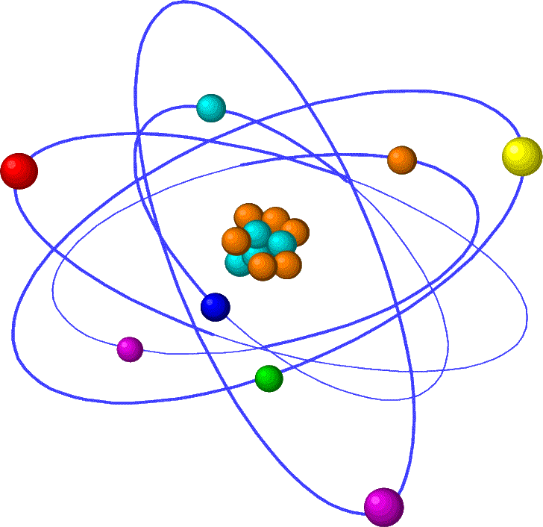

TEMA: QUÍMICA

EXPERIMENT: Mesurem el PH de les substàncies

MATERIALS | - Col llombarda  - Aigua destil·lada  - Substàncies de prova: llimona, lleixiu, vinagre, llet, alcohol, sabó, suc de fruites, amoníac...
QUÈ FEM? | Bullim la col llombarda amb aigua destil·lada durant 45 minuts. Agafem el suc de la col llombarda i el posem a les provetes. Desprès afegim cadascuna de les substàncies a analitzar.
QUÈ PASSA? | Depenent de la substància el líquid va canviant de color. Amb l’amoníac es torna de color verd i amb la llimona de color vermellós. Quan fem servir substàncies de PH neutre, com el sabó, el líquid no canvia de color.
PER QUÈ PASSA? | La col llombarda té unes substàncies que actuen com a indicador d’àcids i bases. Per això, el líquid reacciona amb la substància i pot esdevenir de color verd si és una base o vermella si entra en contacte amb un àcid. Si la substància és neutra es manté el color morat del suc de la col llombarda.

TEMA: QUÍMICA

EXPERIMENT: Missatges secrets

MATERIALS | - Suc de llimona  - Pinzell  - Got  - Paper blanc (amb midó)  - Espelma
QUÈ FEM? | Exprimim el suc de la llimona al got i amb el pinzell escrivim una paraula o frase fent servir aquesta substància. Es deixa assecar durant 5 minuts s’escalfa el paper posant-lo sobre l’espelma.
QUÈ PASSA? | Les zones de paper que tenen el suc de llimona queden de color fosc i es pot llegir perfectament el missatge que hem escrit anteriorment amb el suc de llimona.
PER QUÈ PASSA? | L’àcid cítric de la llimona té una temperatura d’ignició més baixa que la del paper. Per això es crema abans aquesta part que la resta del paper.

TEMA: L’ELECTRICITAT ESTÀTICA

EXPERIMENT: L’ encantador de serps i els bocins de paper
MATERIALS | - Bolígraf /paper de seda  - Un regle /paper de seda  - Una pinta i trossets de paper de seda
QUÈ FEM? | - Retallem una espiral de paper de seda . Freguem el bolígraf amb un drap de llana i l’acostem a l’espiral .  - Fem bocins de paper de seda . Freguem el bolígraf amb un drap de llana i l’acostem als paperets.  - Passem la pinta entre els cabells i l’acostem als papers.
QUÈ PASSA? | 1.S’aixeca com una serp vivent.  2.S’ aixequen els bocins de paper.  3.Els paperets s’enganxaran a la pinta.
PER QUÈ PASSA? | Perquè el bolígraf pren electricitat de la llana (s’ha carregat d’electricitat al fregar-lo amb el drap) i atreu els paperets que no estan carregats d’ electricitat. El mateix passa amb el regle i la pinta.

TEMA: : L’ELECTRICITAT ESTÀTICA

EXPERIMENT: El globus màgic
MATERIALS | Globus , fils i un drap de llana
QUÈ FEM? | 1. Inflem el globus, el lliguem a un fil d’uns 30 cm i el subjectem amb celo a una taula. Ens rentem les mans perquè estiguin netes i seques i seiem al terra a prop del globus. posem la mà a prop però sense tocar-lo.  2. Després freguem dos globus en un jersei i els aguantem amb una mà .
QUÈ PASSA? | 1 El globus es mou cap a la mà .  2. Es repel·liran l’un a l’altre perquè tots dos estan carregats negativament.
PER QUÈ PASSA? | Perquè tenen electricitat estàtica. Aquesta es produeix per l’efecte de fregar una cosa amb una altra.  L’electricitat estàtica és la acumulació de càrregues elèctriques en un objecte. Poden ser positives o negatives. En aquest cas els globus tenen més càrregues negatives i la mà positives . Dos carregues oposades s’atreuen .

TEMA: L’ELECTRICITAT ESTÀTICA

EXPERIMENT: Boles saltadores

MATERIALS | Disc de llarga durada, drap de llana , una copa de vidre i paper de plata.
QUÈ FEM? | Freguem un disc de llarga durada amb un drap de llana i el posem a sobre d’una copa de vidre. Fem unes quantes boles de paper de plata i les tirem sobre el disc.
QUÈ PASSA? | Saltaran , repel·lides i atretes l’una per l’altra.
PER QUÈ PASSA? | Això passa perquè l’electricitat del disc està repartida en zones irregulars i les boles agafen diferents càrregues. Les unes es repel.leixen i les altres s’atreuen.  Si es repel·len és perquè tenen les dos la mateixa càrrega i s’atreuen si una és negativa i l’altra negativa.

TEMA: : L’ELECTRICITAT ESTÀTICA

EXPERIMENT: Un esmorzar bellugadís

MATERIALS | Arròs inflat , cullera de plàstic , un plat i un drap de llana.
QUÈ FEM? | Omplim el plat amb qualsevol mena de cereals d’arròs inflat. Freguem una cullera de plàstic amb un drap de llana fins que aquesta estigui carregada elèctricament i l’aguantem sobre el plat.
QUÈ PASSA? | Els grans d’arròs inflat són atrets per la cullera i de sobte sortiran disparats en totes direccions.
PER QUÈ PASSA? | L’arròs inflat és atret cap a la cullera fins que uns quants electrons passen de la cullera a l’arròs. Quan l’arròs i la cullera tenen la mateix càrrega elèctrica, l’arròs fuig.  Això passa perquè les càrregues del mateix signe es repel.leixen.

TEMA: MÓN MICROSCÒPIC

EXPERIMENT: Observació amb el microscopi
MATERIALS | Microscopi, porta objectes, ceba, una fulla, un tros de full,  una gota de sang.
QUÈ FEM? | Observar al microscopi els diferents elements.
QUÈ PASSA? | Que veiem detalls dels elements observats que a ull nu no es poden veure.
PER QUÈ PASSA? | Perquè el microscopi té lents d’augment i ens permet observar amb més precisió.

TEMA: L’AIRE I ELS GASOS.

EXPERIMENT: La força de l’aire

MATERIALS | Fil estirat, canya de refresc,un globus, cinta adhesiva i  una bomba d’ inflar.
QUÈ FEM ? | Inflem un globus i el subjectem a sobre d’una canya de refresc. Per dintre de la canya de resfresc hi posem un fil que estirarem d’una banda a l’altra de l’aula. Obrim la boca del globus.
QUÈ PASSA | El globus es desinfla i es mou
PER QUÈ PASSA | A mesura que es desinfla el globus, la força de l’aire  mou el globus que fa el recorregut pel fil a gran velocitat. L’aire fa de motor.

TEMA: L’AIRE I ELS GASOS.

EXPERIMENT: La combustió consumeix oxigen.

MATERIALS | Espelma , got , llumins
QUÈ FEM ? | Col.loquem dues espelmes enceses.  A sobre d’una d’elles hi posem un got .
QUÈ PASSA | S’apaga l’espelma que té el got a sobre.
PER QUÈ PASSA | L’aire és una barreja de gasos invisibles. Un d’ells és l’oxigen i és consumeix en la combustió. Mentres hi ha aire l’espelma està encesa.

TEMA: L’ AIRE I ELS GASOS.

EXPERIMENT: Omplim un globus amb CO2.

MATERIALS | Vinagre, ampolla de coll estret, un globus , bicarbonat i un embut
QUÈ FEM ? | Omplim amb vinagre ¼ d’ampolla. Posem bicarbonat  en un globus . Ajustem la boca del globus a la de l’ampollla. Aixequem el globus de manera que el bicarbonat caigui dins l’ampolla.
QUÈ PASSA | La reacció amb el vinagre provoca una gran efervescència, s’allibera molt diòxid de carboni.
PER QUÈ PASSA | La pressió que exerceix el diòxid de carboni provoca que el globus s’infli.

TEMA: BIOLOGIA ANIMAL

EXPERIMENT: Dissecció d’un ull de bou

MATERIALS | - Ull de bou  - Safata  - Pinces  - Tisores o bisturí
QUÈ FEM? | - Observem l’aspecte extern per identificar la còrnia, l’iris, la pupil·la i el nervi òptic.  - Separem el cristal·lí del globus ocular, l’observem per veure les corbatures de tots dos costats i el posem sobre un paper escrit.
QUÈ PASSA? | - En tallar l’ull apareix l’humor vitri.  - Apareix el cristal·lí que és una lent convergent de corbatura variable.  - Les lletres del paper es veuen més grans.
PER QUÈ PASSA? | El cristal·lí, en ser una lent convergent, concentra la llum que entra per la pupil·la i augmenta el tamany del que veiem a través: actua com una lupa.

TEMA: BIOLOGIA ANIMAL

EXPERIMENT: Anatomia dels peixos

MATERIALS | - Una sardina o un verat  - Una safata  - Pinces o bisturí  - Lupa  - Una agulla
QUÈ FEM? | - Identifiquem les parts externes  - Introduïm una agulla per comprovar si els orificis nasals comuniquen o no amb la cavitat bucal  - Obrim la boca amb unes pinces. Aixequem l’opercle per veure què hi ha a sota i si la boca comunica amb la cavitat branquial.  - Rasquem el cos per arrencar algunes escates i les observem amb la lupa.  - Obrim la sardina i identifiquem les parts i els òrgans interns més importants.
QUÈ PASSA? | - Els orificis nasals comuniquen amb la cavitat bucal.  - La boca té dents fines i comunica amb la cavitat branquial.  - Trobem les brànquies formades per uns filaments laminars carnosos  - Si els opercles es tanquen, l’aigua no surt.  - Les línies que veiem a les escates amb la lupa corresponen a l’edat del peix.  - Trobem l’estómac, els intestins, la bufeta natatòria, el fetge.
PER QUÈ PASSA? | - Els peixos absorbeixen l’aigua que passa des de la boca a l’interior de les càmeres branquials que són als dos costats del cap.  - Les brànquies són uns filaments laminars carnosos que serveixen per absorbir l’oxigen que passa a la sang expulsant a l’hora diòxid de carboni a l’aigua.  - Els òrgans externs i interns tenen una forma particular i s’adapten a l’anatomia de cada classe de peixos.

TEMA: BIOLOGIA ANIMAL

EXPERIMENT: Funcionament dels pulmons

MATERIALS | - Un pulmó de xai amb el cor.  - Unes pinces.  - Uns tubs de plàstic.
QUÈ FEM? | - Toquem el pulmó per comprovar la seva consistència i la seva textura. Observem el color.  - Posem el tub de plàstic dins de la tràquea i bufem fort.  - Pessiguem i aixequem el tel que cobreix el pulmó.  - Obrim la tràquea i observem com està constituïda .  - Observem els bronquis i els bronquíols.
QUÈ PASSA? | - En bufar a través del tub, el pulmó s’infla i augmenta de volum.  - El tel que observem és la pleura.  - Trobem uns anells que constitueixen la tràquea i els podem treure.  - Els bronquíols són a l’interior del pulmó i són molt fins.
PER QUÈ PASSA? | - Els pulmons són uns òrgans esponjosos que són part de l’aparell respiratori.  - La pleura els enganxa a la caixa toràcica i al diafragma.  - Quan augmenta la capacitat toràcica els pulmons s’omplen d’aire amb els moviments respiratoris.  - La tràquea és una de les vies respiratòries.  - Els bronquis acaben en les vesícules pulmonars constituïdes pels alvèols.

TEMA: ELECTRICITAT

EXPERIMENT: L’electroimant

MATERIALS | Pila, un clau llarg, filferro, cinta adhesiva, clips i materials metàl·lics.
QUÈ FEM? | Enrotllem el filferro al voltant del clau i els seus extrems els posem als pols de la pila.
QUÈ PASSA? | Hem construït un electroimant que té dos pols, un positiu i un negatiu. Quan tanquem el circuit atrau objectes metàl·lics. Funciona com un imant.
PER QUÈ PASSA? | Perquè a l’enrotllar el filferro al voltant del clau s’ha produït un camp magnètic que imanta el ferro.  La seva força depèn del corrent elèctric i del número de voltes de filferro que té el clau.

TEMA: ELECTRICITAT

EXPERIMENT: Comprovador d’electricitat

MATERIALS | Pila, xinxetes, cinta adhesiva, suro, portallàntia, tisores, tornavís, fils aïllants amb els extrems pelats, objectes metàl·lics i no metàl·lics.
QUÈ FEM? | Comprovem els objectes metàl·lics i els objectes no metàl·lics tocant les dues xinxetes.  L’electricitat no circula per ells i la bombeta no s’encén.
QUÈ PASSA? | L’electricitat no pot circular a través de tots els materials.  La bombeta s’encén si els materials que toquen les xinxetes son metàl·lics.  La bombeta no s’encén si els materials que toquen les xinxetes no son metàl·lics.
PER QUÈ PASSA? | Perquè els metalls són materials conductors i permeten el pas dels electrons d’un lloc a un altre, és a dir permeten el pas de la corrent elèctrica.  Quan l’electricitat passa, diem que el material és conductor.  Si no passa diem que és aïllant.  L’electricitat arriba a les nostres cases des de les centrals elèctriques i viatge per cables metàl·lics. Aquests cables estan penjats als postes.  Els postes estan recoberts de materials aïllants perquè no pugui  Passar l’electricitat dels cables als postes.

TEMA: ELECTRICITAT

EXPERIMENT: Joc de números
MATERIALS | Cinta adhesiva, cartolina, tisores, bombeta i portalàmpades, pila, retolador, xinxetes, fils aïllants amb els extrems pelats.
QUÈ FEM? | Construïm un joc a partir d’un circuit tancat d’electricitat.
QUÈ PASSA? | La bombeta s’encén al tocar una operació i al mateix temps la seva resposta correcta. Els fils que estan darrera completen el circuit. Si la resposta no es correcta, el circuit no es completa i la bombeta no s’encén.
PER QUÈ PASSA? | Perquè els fils que estan darrera la cartolina condueixen l’electricitat gràcies a les xinxetes metàl·liques que son les conductores.

TEMA: LÍQUIDS

EXPERIMENT: Suren o s’enfonsen?

MATERIALS | Xarop,  Oli  Aigua  Recipient
QUÈ FEM? | Abocar el xarop, l’aigua i l’oli.  A continuació tirar un gra de raïm, una peça de plàstic i una boleta de suro
QUÈ PASSA? | El gra de raïm baixa fins el xarop, la de plàstic arriba fins l’aigua i el suro no passa de l’oli
PER QUÈ PASSA? | Perquè la densitat – quant més junts estan els àtoms i més pesats són , més dens és el cos- dels cossos és diferent  Si la densitat del cos és més alta que la del líquid quedarà totalment submergit  Quant més dens sigui més un líquid és més dens que un altre

TEMA: LÍQUIDS

EXPERIMENT: Per què suren els vaixells ?
MATERIALS | Recipient ample per posar-hi aigua  2- 3 bales  Plastilina
QUÈ FEM? | Omplim el recipient fins la meitat aproximadament  Fem una bola amb la plastilina  Aboquem la bola i també les bales  Treiem la plastilina i les bales de l’aigua. Donem forma de cassoleta a la plastilina i la deixem a sobre de l’aigua ara no s’enfonsa. Posem les bales a sobre
QUÈ PASSA? | Observem que els mateixos objectes s’enfonsen o suren depenent de la forma
PER QUÈ PASSA? | Perquè ha augmentat la superfície sobre la que es distribueix el pes. Llavors el pes es manté sobre molta més aigua.  L’aigua empeny la cassoleta cap amunt sobre molts més punts que no pas quan està en forma de bola

TEMA: LÍQUIDS

EXPERIMENT: Canvi de color
MATERIALS | Clavells blancs  Aigua  Tinta
QUÈ FEM? | Barregem l’aigua amb la tinta  Fiquem els clavells (per la tija ) en la barreja  Esperem uns dies .
QUÈ PASSA? | Els pètals es taquen del color del líquid
PER QUÈ PASSA? | L’aigua del recipient puja pels conductes interns de la tija i tenyeix els pètals, d’això se’n diu capilaritat.

TEMA: IL·LUSIONS ÒPTIQUES

EXPERIMENT: La vista ens enganya
MATERIALS | Imatges diverses
QUÈ FEM? | Observem imatges, detectem diferències, mesurem longituds,
QUÈ PASSA? | La vista ens enganya:  - objectes que són de la mateixa mida els veiem diferents  - objectes que estan quiets ens provoquen sensacions de moviment a l’acostar-nos  - veiem canvis de color on no n’hi ha  - veiem corbades línies que en realitat són rectes  Veiem imatges on en realitat no n’hi són.
PER QUÈ PASSA? | Perquè l’entorn dels objectes, el color i la distància fan que la nostra percepció canviï.  Perquè la retina reté uns instants les imatges, d’això se’n diu persistència retiniana.

TEMA: IL·LUSIONS ÒPTIQUES

EXPERIMENT: Un forat a la mà
MATERIALS | Un full de paper
QUÈ FEM? | Fem un tub amb el full de paper i ens l’acostem a l’ull dret de manera que nomès poguem veure per dins del tub.  Acostem la mà esquerra al tub fins a tocar-lo.  A una distància de la cara d’uns 6cm.
QUÈ PASSA? | Veiem que tenim un forat a la mà
PER QUÈ PASSA? | Perquè cada ull té un camp visual diferent i de cada ull obtenim una imatge diferent.  Les dues visions es superposen i el cervell interpreta una única imatge.

TEMA: IMATGE I MOVIMENT

EXPERIMENT: La cambra fosca

MATERIALS | Una cambra fosca (un test o caixa, paper vegetal, una bossa negra d’escombreries)
QUÈ FEM? | Observem l’interior de la cambra fosca
QUÈ PASSA? | Les imatges exteriors es projecten en el paper vegetal invertides.
PER QUÈ PASSA? | Perquè la llum es desplaça en línia recta.  En passar per un petit orifici la llum projecta la imatge però invertida damunt el paper vegetal.  Aquest mateix fenomen s’observa en una cambra per la qual només entri la llum per una petita escletxa.  Aristòtil, abans de Crist ja s’havia adonat i Leonardo da Vinci va estudiar i aprofundir sobre el tema.
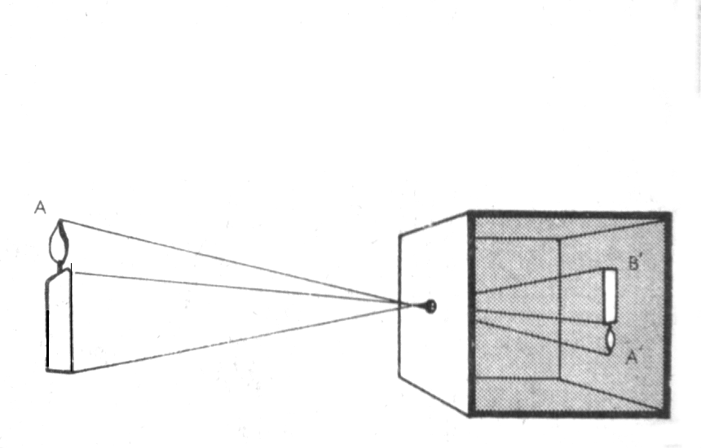

TEMA: IMATGE I MOVIMENT

EXPERIMENT: Joguines òptiques
MATERIALS | Joguines òptiques : taumatrop, zootrop, fenaquistoscopi, foliscopi
QUÈ FEM? | Observem les imatges seqüènciades a gran velocitat
QUÈ PASSA? | Veiem les imatges com si s’estiguessin movent.
PER QUÈ PASSA? | Perquè la nostra retina reté les imatges uns instants, d’això se’n diu persistència retiniana. Quan les imatges passen de pressa, el nostre cervell no percep els canvis entre una i l’altra .  El nostre cervell s’ imagina el moviment que es pot produir entre dues imatges donades si aquestes passen de pressa.  S’anomena efecte Pi a aquesta capacitat d’imaginar el moviment dels objectes

